 | FORMULARZ ZGŁOSZENIOWY  NA EGZAMIN TELC DUAL B1/B2  Z JĘZYKA POLSKIEGO  W DNIU 05.04.2025 r. | 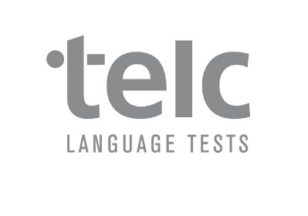

NAZWISKO: Kliknij tutaj, aby wprowadzić tekst. IMIĘ: Kliknij tutaj, aby wprowadzić tekst.
DATA URODZENIA: Kliknij tutaj, aby wprowadzić datę. PŁEĆ: ☐ KOBIETA ☐ MĘŻCZYZNA
NUMER TELEFONU: Kliknij tutaj, aby wprowadzić tekst. ADRES EMAIL: Kliknij tutaj, aby wprowadzić tekst.
MIASTO URODZENIA: Kliknij tutaj, aby wprowadzić tekst. KRAJ URODZENIA: Kliknij tutaj, aby wprowadzić tekst.
MIASTO ZAMIESZKANIA: Kliknij tutaj, aby wprowadzić tekst. KRAJ ZAMIESZKANIA: Kliknij tutaj, aby wprowadzić tekst.
JĘZYK RODZIMY: Kliknij tutaj, aby wprowadzić tekst.

SKĄD DOWIEDZIAŁA SIĘ PANI/DOWIEDZIAŁ SIĘ PAN O EGZAMINIE TELC?

☐ ze strony internetowej Fundacji | ☐ z mediów społecznościowych | ☐ od znajomych
☐ od pracownika Fundacji | ☐ od lektora
☐ z innego źródła – jakiego? Kliknij tutaj, aby wprowadzić tekst.

W JAKIM CELU PRZYSTĘPUJE PANI/PAN DO EGZAMINU TELC?
☐ ubiegam się o status rezydenta długoterminowego Unii Europejskiej
☐ ubiegam się o przyjęcie na studia w Polsce
☐ inny cel – jaki? Kliknij tutaj, aby wprowadzić tekst.

ZGŁASZAM SIĘ RÓWNIEŻ NA KURS PRZYGOTOWUJĄCY: ☐ TAK ☐ NIE

ZAZNACZ WYBRANY KURS:
TERMINY KURSÓW
W TRYBIE ON-LINE na platformie ClickMeeting
☐ | 3-19.02.2025 r.  poniedziałek, środa 18:00-19:30 (2 x 45 min) | ☐ | 25.01-15.02.2025 r.  sobota 9:00-11:15 (3 x 45 min)

